（数学1必修）第一章：1.2函数及其表示
[基础训练A组]
一、选择题
1．判断下列各组中的两个函数是同一函数的为（ ）
⑴$y_{1}=\frac{(x+3)(x−5)}{x+3}$，$y_{2}=x−5$；
⑵$y_{1}=\sqrt{x+1}\sqrt{x−1}$，$y_{2}=\sqrt{(x+1)(x−1)}$；
⑶$f(x)=x$，$g(x)=\sqrt{x^{2}}$；
⑷，；
⑸$f_{1}(x)=(\sqrt{2x−5})^{2}$，$f_{2}(x)=2x−5$。
A．⑴、⑵ B．⑵、⑶ C．⑷ D．⑶、⑸
2．函数的图象与直线的公共点数目是（ ）
A． B． C．或 D．或
3．已知集合，且
使中元素和中的元素对应，则的值分别为（ ）
A． B． C． D．
4．已知，若，则的值是（ ）
A． B．或 C．，或 D．
5．为了得到函数的图象，可以把函数的图象适当平移，
这个平移是（ ）
A．沿轴向右平移个单位 B．沿轴向右平移个单位
C．沿轴向左平移个单位 D．沿轴向左平移个单位
6．设$f(x)=\begin{aligned}\left\{x−2,(x≥\text{10}) | \right.\end{aligned}$则$f(5)$的值为（ ）
A． B． C． D．

二、填空题
1．设函数$f(x)=\begin{aligned}\left\{\frac{1}{2}x−1(x≥0), | \right.\end{aligned}$则实数的取值范围是 。
2．函数$y=\frac{x−2}{x^{2}−4}$的定义域 。
3．二次函数的图象与x轴交于，且函数的最大值为，
这个二次函数的表达式是 。
4．函数的定义域是_____________________。
5．函数$f(x)=x^{2}+x−1$的最小值是_________________。
三、解答题
1．求函数$f(x)=\frac{\sqrt[3]{x−1}}{|x+1|+|x−1|}$的定义域。

2．求函数$y=\sqrt{x^{2}+x+1}$的值域。

3．是关于的一元二次方程的两个实根，又，
求的解析式及此函数的定义域。

4．已知函数在有最大值和最小值，求、的值。

（数学1必修）第一章：1.2函数及其表示
[综合训练B组]
一、选择题
1．设函数，则的表达式是（ ）
A． B．
C． D．
2．函数$f(x)=\frac{\text{cx}}{2x+3},(x≠−\frac{3}{2})$满足$f[f(x)]=x,$则常数等于（ ）
A． B．$−3$
C．$3或−3$ D．$5或−3$
3．已知$g(x)=1−2x,f[g(x)]=\frac{1−x^{2}}{x^{2}}(x≠0)$，那么$f(\frac{1}{2})$等于（ ）
A． B．
C． D．
4．函数$y=f(x+1)$定义域是$[−2£¬3]$，则$y=f(2x−1)$的定义域是（ ）
A．$[0£¬\frac{5}{2}]$ B. $[−1£¬4]$
C. $[−5£¬5]$ D. $[−3£¬7]$
5．函数的值域是（ ）
A． B．
C． D．
6．已知$f(\frac{1−x}{1+x})=\frac{1−x^{2}}{1+x^{2}},则f(x)$的解析式可取为（ ）
A．$\frac{x}{1+x^{2}}$ B．$−\frac{2x}{1+x^{2}}$
C．$\frac{2x}{1+x^{2}}$ D．$−\frac{x}{1+x^{2}}$
二、填空题
1．已知，则= ．
2．已知$f(2x+1)=x^{2}−2x$，则$f(3)$= .
3．函数的值域是 。
4．已知$f(x)=\begin{aligned}\left\{1,x≥0 | \right.\end{aligned}$则不等式的解集是 。
5．设函数，当时，的值有正有负，则实数的范围 。
三、解答题
1．设是方程的两实根,当为何值时,
有最小值?求出这个最小值.

2．求下列函数的定义域
（1） （2）$y=\frac{\sqrt{x^{2}−1}+\sqrt{1−x^{2}}}{x−1}$
（3）$y=\frac{1}{1−\frac{1}{1−\frac{1}{\left|x\right|−x}}}$

3．求下列函数的值域
（1）$y=\frac{3+x}{4−x}$ （2）$y=\frac{5}{2x^{2}−4x+3}$ （3）$y=\sqrt{1−2x}−x$

4．作出函数$y=x^{2}−6x+7,x∈(3,6]$的图象。

[提高训练C组]
一、选择题
1．若集合，，
则是( )
A． B.
C. D.有限集
2．已知函数$y=f(x)$的图象关于直线$x=−1$对称，且当$x∈(0,+∞)$时，
有$f(x)=\frac{1}{x},$则当$x∈(−∞,−2)$时，$f(x)$的解析式为（ ）
A．$−\frac{1}{x}$ B．$−\frac{1}{x−2}$ C．$\frac{1}{x+2}$ D．$−\frac{1}{x+2}$
3．函数$y=\frac{\left|x\right|}{x}+x$的图象是（ ）
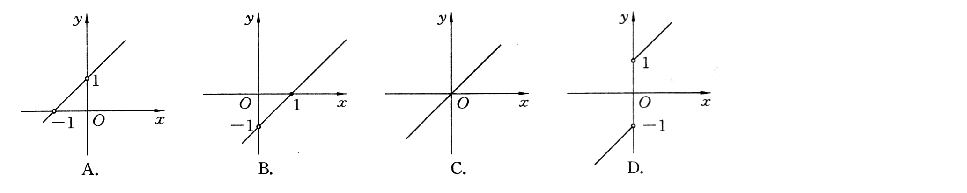
4．若函数的定义域为,值域为，则的取值范围是（ ）
A．$(0,4]$ B．
C． D．
5．若，则对任意实数，下列不等式总成立的是（ ）
A． B．
C． D．
6．函数的值域是（ ）
A． B． C． D．
二、填空题
1．函数的定义域为，值域为，
则满足条件的实数组成的集合是 。
2．设函数$f(x)$的定义域为$[0£¬1]$，则函数$f(\sqrt{x}−2)$的定义域为__________。
3．当时，函数取最小值。
4．二次函数的图象经过三点，则这个二次函数的
表达式是 。
5．已知$f(x)=\left\{\begin{matrix}x^{2}+1 & (x≤0) \\ −2x & (x>0)\end{matrix}\right.$，若,则 。
三、解答题
1．求函数$y=x+\sqrt{1−2x}$的值域。

2．利用判别式方法求函数$y=\frac{2x^{2}−2x+3}{x^{2}−x+1}$的值域。

3．已知为常数，若
则求$5a−b$的值。

4．对于任意实数，函数恒为正值，求的取值范围。

